PROYECTO INTERDISCIPLINARIO N°2 - ENTREGA Nº8
ESTUDIANTE: | CURSO: 8° Básico | FECHA: 03 de Agosto
ASIGNATURAS ARTICULADAS: Ciencias - Tecnología – Inglés
DOCENTES: Silvana Kusanovic : Ciencias
Verónica Silva Soto: Matemática María Soledad Torres T : Inglés
CORREOS ELECTRÓNICOS DOCENTES:
silvanakusanovic.icp@yahoo.com veronicasilvaicp@gmail.com soledadtorresicp@gmail.com
Consultas y evidencias, enviar al correo electrónico de las respectivas docentes.
OBJETIVO GENERAL: Desarrollar un modelo que muestre su estructura y función de una célula eucarionte, considerando: Sus estructuras plasmadas en una maqueta (núcleo, citoplasma, membrana celular, pared celular, vacuolas, mitocondria, cloroplastos, entre otros), describiendo su ubicación.
INDICACIONES: Estimado estudiante, te saludamos cordialmente.
En esta guía aprenderás la estructura y función de la célula eucarionte.
Ante cualquier duda, no olvides contactarte con tus profesoras.

ACTIVIDAD DE CIENCIAS
RECORDEMOS…
Todos los seres vivos, independientemente de sus similitudes y diferencias, comparten una característica: estar formados por una o más células.

CÉLULAS EUCARIONTES  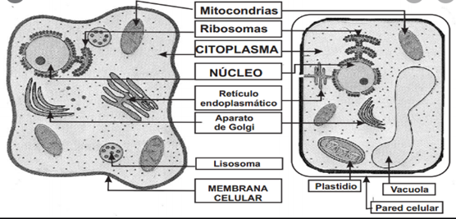  Recuerda que este esquema lo encuentras en la guía N° 7.  Apoyate mucho en la guía anterior para desarrollar esta. | Se llama célula eucariota o eucarionte a todas aquellas en cuyos citoplasmas pueda hallarse un núcleo celular bien definido, cuyo interior contiene el material genético (ADN y ARN) del organismo.  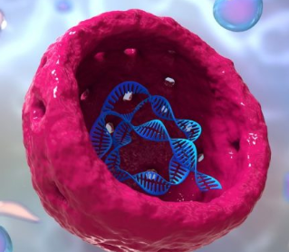 Núcleo celular  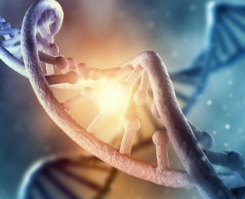ADN  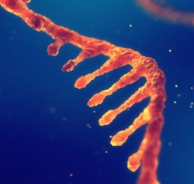ARN

¡Desafío ciencias!
Actividad 1: Escribe en cada columna los organelos que tienen en común las células Eucariontes, los organelos pertenecientes a la célula vegetal y célula animal.
Con la ayuda de tu guía anterior y tu texto de estudio de la página 58 a la página 63,así podrás cumplir con tu desafío.

Vocabulario
Organelos u Orgánulos: Estructuras que están en el interior de toda célula. Varían en morfología y se diferencian entre sí por la función que cada uno cumple dentro de la célula.

Estructuras presentes en:
Células Eucariontes  Organelos u Orgánulos en común | Célula Vegetal  Organelos u Orgánulos | Célula Animal  Organelos u Orgánulos

ACTIVIDAD DE TECNOLOGÍA
Objetivo: Creación de una célula animal o vegetal, a partir de material de desecho.
Recuerda utilizar tu ingenio y apoyate del texto de estudio página 58 y 59 
1° Debes elegir qué célula vas a confeccionar.
2° Elegir los materiales de desecho que utilizarás.
3° Guíate por un modelo.
4° Una vez que lo hayas terminado, colocar nombres de los organelos que correspondan.
5° Sacar una foto al trabajo terminado.

ACTIVIDAD DE INGLÉS

Making descriptions.
We will describe the location of elements. In this case, the organelles inside the cell model you made. Describiremos la ubicación de elementos. En este caso, los organelos dentro del modelo de la célula que tú creaste.
How can we describe? ¿Cómo podemos describir?
We will use prepositions of place. Usaremos preposiciones de lugar

- Look at the video and pay attention to the prepositions. Mira el video y pon atención a las preposiciones. Toma nota en tu cuaderno si es necesario.

Video: https://www.youtube.com/watch?v=cpHTgi5ZKjY
También puedes ver este otro video: https://www.youtube.com/watch?v=niPyVnC6W5g

The structure for describing location is: La estructura para describir la ubicación es:

The [Object 1] is [preposition] the [object 2].
Examples:

The vacuole is next to the chloroplast.

The ribosome is between the nucleus and the Golgi bodies. (Between indica que está entre 2 cosas, por eso “and the” está presente)

ACTIVITY: Look at the picture you took of your cell model. Write 4 sentences describing the location of organelles. Mira la fotografía que tomaste de tu modelo de célula. Escribe 4 oraciones describiendo la ubicación de los organelos.
1. ________________________________________________________
2. ________________________________________________________
3. ________________________________________________________
4. ________________________________________________________

